Molare Reaktionsenthalpie einer Redoxreaktion
Bei der Reaktion von Zink und Kupfer(II)-Ionen können die SuS eine spontan ablaufende exotherme Reaktion beobachten, aus derer sich die molare Reaktionsenthalpie bestimmen lässt. Mit diesem Begriff sowie den damit verbundenen Rechnungen müssen sie SuS vertraut sein und die ablaufende Redoxreaktion in Formelsprache entsprechend des erweiterten Redoxbegriffes ausdrücken können.

Gefahrenstoffe
Kupfersulfat-Pentahydrat |  |  | H: 302-319-315-410 |  |  | P: 273-302+352-305+351+338
Zink-Pulver |  |  | H: 260-250-410 |  |  | P: 222-223-231+232-273-370+378-422
Zinksulfat-Heptahydrat |  |  | H: 302-318-410 |  |  | P: 280-273-305+351+338-313
Wasser |  |  | - |  |  | -
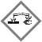 |  | 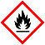

Materialien: Styroporkalorimeter, Magnetrührer, Digitalthermometer, Stativ, Spatel
Chemikalien: Kupfersulfat-Pentahydrat, Zink-Pulver, Zinksulfat-Heptahydrat, Wasser
Durchführung: In einem Styroporkalorimeter werden zu 100 mL einer 0,1 molaren Kupfersulfat-Lösung schnell 6,5 g Zink-Pulver hinzugegeben. Dabei wird die Temperaturentwicklung verfolgt (mit Vor- und Nachperiode).
Beobachtung: Nach Zugabe des Zinks verfärbt sich die Lösung von hellblau zu grauschwarz. Es bildet sich ein grauer Feststoff in der Lösung.
 | Vorperiode |  |  |  | / Zugabe des Zinks
Zeit t [s] | 0 | 30 | 60 | 90 | 120 | 150 | 180 | 210 | 240 | 270 | 300
Temperatur [°C] | 21,2 | 21,2 | 21,2 | 21,2 | 25,7 | 25,8 | 25,7 | 25,8 | 25,8 | 25,8 | 25,8

Zeit t [s] | 330 | 360 | 390 | 420 | 450 | 480 | 510 | 540 | 570 | 600
Temperatur [°C] | 25,8 | 25,8 | 25,8 | 25,8 | 25,8 | 25,8 | 25,8 | 25,8 | 25,8 | 25,8

Nachperiode: nach 15 Minuten → 25,7 °C
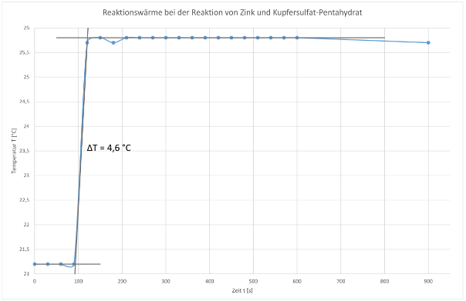
Abb. 3 - Auftragung Zeit gegen Temperatur.
Deutung: Es läuft eine Redoxreaktion ab.
Reduktion: | $${Cu}^{2+}+2e^{-}$$ | $$→$$ | Cu
Oxidation: | Zn | $$→$$ | $${Zn}^{2+}+2e^{-}$$
Redoxreaktion: | $${{Cu}^{2+}}_{\left(aq\right)}+{Zn}_{(s)}$$ | $$→$$ | $${{Zn}^{2+}}_{\left(aq\right)}+{Cu}_{(s)}$$

Aus der Auftragung lassen sich folgender Wert bestimmen: ΔT = 4,6 °C = 4,6 K. Damit lässt sich die Reaktionswärme Q folgendermaßen berechnen: $Q= {-c}_{p}(Wasser)∙m(Wasser)∙∆T$, wobei $c_{Wasser}$ die spezifische Wärmekapazität des Wassers ist. In wässrigen Lösungen ist der Wert der spezifischen Wärmekapazität gleich dem des Wassers.
$⇒Q= -4,187 \frac{J}{g∙K}∙100 g∙4,6 K= -1926,02 J= -1,926 kJ$
Das reagierende System verliert bei dieser exothermen Reaktion also Energie. Dementsprechend gilt für die Änderung der Inneren Energie ΔU = $-$Q. Wird der Druck während einer Reaktion konstant gehalten, so bezeichnet man die gemessene Reaktionswärme als Reaktionsenthalpie ΔH. Für den Zusammenhang zwischen Reaktionsenthalpie und Innerer Energie folgt: ΔH = ΔU + p$∙∆V$ Dabei ist p der Druck und $∆V$ die Volumenänderung, welche zusammen als Volumenarbeit $W_{V}=p ∙∆V$ bezeichnet wird. Bei konstantem Volumen ergibt sich also ΔH = ΔU.
Damit folgt, dass $Δ_{r}H= -1,926 kJ$. Die molare Reaktionsenthalpie errechnet sich über die eingesetzte Stoffmenge an Kupfersulfat-Lösung:
$Δ_{r}H_{m}= \frac{-1,926 kJ}{0,1 \frac{mol}{L}∙0,1 L}= -192,6 kJ∙{mol}^{-1}$
Vergleich mit dem Literaturwert [5]: $Δ_{r}H_{m}= -218,66 kJ∙{mol}^{-1}$
$x_{absolut}= \left|-192,6 kJ∙{mol}^{-1}-\left(-218,66 kJ∙{mol}^{-1}\right)\right|=26,06 kJ∙{mol}^{-1}$
$x_{relativ}= \left|\frac{26,06 kJ∙{mol}^{-1} }{-192,6 kJ∙{mol}^{-1}}\right|∙100 \%=13,53 \%$

Entsorgung: Die Entsorgung erfolgt über den Abfluss und unter kräftigem Nachspülen mit Wasser.
Literatur:
[3] Universität Göttingen, Praktikumsskript zum Anorganisch-Chemischen Praktikum für Lehramtskandidaten, 2013, S. 68.
[4] P.W. Atkins, Kurzlehrbuch Physikalische Chemie, WILEY-VCH, 4. Auflage, 2008, S. 1084/1086.
Der Versuch eignet sich besonders um mit den SuS die experimentelle Bestimmung der Reaktionsenthalpie sowie die damit verbundenen Rechnungen zu üben. Je nachdem wie viel Zeit zur Verfügung steht, kann die Nachperiode auch verkürzt werden, da sich die Endtemperatur sehr schnell einstellt. Außerdem können wahlweise auch andere Kupfer(II)-Salze statt des Sulfats verwendet werden.

